Sud-Ouest du 24 avril 2019

Pour en finir avec la peur de la piqûre vaccinale

SANTÉ Les mouvements de défiance vaccinale ont semé le doute. La Semaine de la vaccination, qui se déroule en ce moment, est l’occasion de rétablir un peu de bon sens
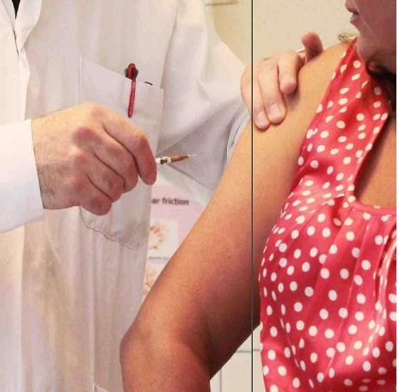
L’hésitation à l’égard du vaccin contre la rougeole est une menace urgente pour la santé, selon l’OMS. ARCH. Q SALINIER

Isabelle Castéra
i.castera@sudouest.fr

Premier soleil d’avril, sur un banc, devant le lac d’Hossegor. Trois dames aux cheveux blancs discutent. La première tousse, se plaint de ne pas s’en sortir. «Le docteur m’a dit que c’était un reste de grippe.» La seconde, vaillante, bras croisés sur la poitrine: « T’es vaccinée et t’as chopé la grippe. Moi, pas de vaccin ! Jamais. Et si un jour j’ai la grippe, je ne m’en prendrais qu’à moi.» La tousseuse s’excuse presque: «Il paraît que cette année, ceux qui ont fait le vaccin ont tous attrapé cette toux. C’est le docteur qui me l’a dit...» Etc., etc.

Cette conversation, qui a tenu la corde pendant une bonne partie de l’après-midi, savoureuse certes, est un concentré de l’ambivalence des Français à l’égard des vaccins. «Une catastrophe », selon les autorités de santé publique.

Conséquences sanitaires

Si la vaccination contre la grippe regagne un peu de crédit en Nouvelle-Aquitaine, grâce à une politique d’action menée par l’Agence Régionale de Santé (ARS) et l’expérimentation réussie de la vaccination en officine, la couverture d’autres vaccins laisse à désirer. Ce qui n’est pas sans conséquence sanitaire. Dans notre région, depuis deux ans, la rougeole a refait son apparition : deuxième épidémie en moins de dix ans. Plus de 1000 cas de rougeole ont été recensés, dont 20 % ont suscité des hospitalisations. Deux personnes en sont mortes.

Au plan régional, national, mondial désormais, la rougeole, maladie que l’on croyait disparue, revient en force. À tel point que l’Organisation Mondiale de la Santé (OMS), signale une hausse des cas de 50 % en un an, entre 2017 et 2018.

L’Unicef a lancé un cri d’alarme, affirmant que la France, durant cette période, a connu une augmentation de 2 269 cas. Et en janvier dernier, l’OMS a classé «l’hésitation à l’égard du vaccin» parmi les 10principales menaces urgentes pour la santé mondiale. Les premières victimes sont des enfants.

« Voir que la rougeole peut tuer, entendre qu’il y a un retour des maladies que l’on pensait oubliées, rétablit la perception du risque à ne pas être vacciné », assure le docteur Stéphane Buhaj, généraliste en Dordogne.

Les enfants nés depuis le 1er janvier 2018 ont découvert la mesure gouvernementale des 11 vaccins obligatoires. Avant, seulement trois l’étaient, les autres étaient seulement recommandés. « L’obligation a permis de lever le doute entre obligatoire et recommandé : jusque-là, la couverture vaccinale était de 70 %, elle augmente », assure l’ARS de Nouvelle-Aquitaine.

« Le Net nous a affolés »

Marine et Zoé, âgées respectivement de 15 et 12 ans, scolarisées en Dordogne, n’ont subi que les trois vaccins obligatoires. « Et encore, les adjuvants, l’aluminium, tout ce qu’on pouvait lire sur le Net nous a affolés, affirme Denis, leur père, ingénieur, en se bouchant le nez. On pensait les protéger mieux en leur évitant les vaccins, être de meilleurs parents. Lorsqu’un cas de rougeole s’est déclaré à Bordeaux, puis plusieurs autres ailleurs, on n’a pas hésité.» Les demoiselles de Bergerac ont bien supporté les vaccins, merci !

Les antivaccins, qui sont-ils ?

En 1902, le premier vaccin obligatoire en France, censé lutter contre la variole, suscite un vent de fronde d’antivax, pour des motifs religieux. 1920, voilà le BCG, qui protège contre la tuberculose, puis la diphtérie (1923), le tétanos (1926) et la coqueluche (1926). Le premier vaccin antigrippe date de 1944. Le mouvement antivaccins n’est pas né avec Internet et les réseaux sociaux. Ceux-là ne font que jouer un rôle d’amplificateur.

En France, le professeur Henri Joyeux, ex-cancérologue en mode gourou, a fait beaucoup d’émules et se révèle docteur es pétitions et fer de lance des antivax. Ainsi, en 2014 et 2015, il met en ligne deux pétitions mettant en cause l’aluminium contenu dans les vaccins, dont la toxicité n’a jamais été scientifiquement prouvée. Il sera radié par l’Ordes des médecins en 2016, puis reviendra en 2018 par la grande porte après une annulation de cette radiation au motif de « la liberté d’expression ». «

Les antivax sont partout, remarque Béatrice Jacques, sociologue de la santé. Tous profils mélangés, on les trouve dans tous les milieux socioculturels, parce qu’on est dans l’irrationnel, et ce n’est même pas l’avis du médecin qui l’emporte. »



